**实验报告3**

**姓名：刘淑慧 学号：117060400220 班级：17应用统计2班**

**实验名称：基本数据类型**

**实验要求：掌握3种数字类型和字符串类型的概念和使用，运用Python的标准数学库进行数值计算。**

**实验过程：**

**例1：实验ex3-2**

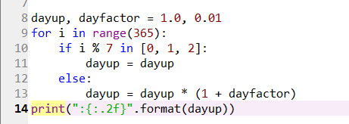

**例2：实验3-4**

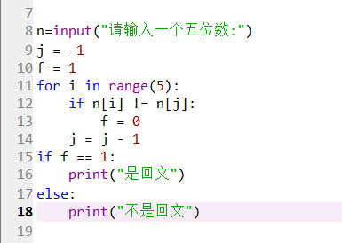

**实验结果：**

**例1：**

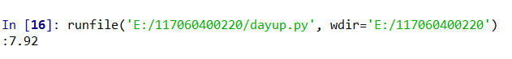

**例2:**

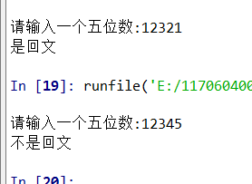

**实验小结：通过实验操作对数字类型和字符串基本熟悉，但是没有完全掌握，计算能力不强，还需要继续努力。**